EGOERA

ZIRKULAZIOA HIZTEGIA  2016 | ZIRKULAZIOA HIZTEGIA  2018
287  asfaltoz garaztatzeko makina (4)  Sin. asfaltoa garaztatzeko makina (4)  Zoladuren gainean asfalto-betun fluidifikatua barreiatzeko eta zabaltzeko ibilgailua.  es riego asfáltico | 299  asfaltoz garaztatzeko makina (4)  Zoladuren gainean asfalto-betun fluidifikatua barreiatzeko eta zabaltzeko ibilgailua.  es máquina de riego asfáltico  fr répandeuse  en tar-spraying machine

PROPOSAMENA
299
asfaltoz garaztatzeko kamioi (4)

Zoladuren gainean asfalto-betun fluidifikatua isurtzeko eta zabaltzeko kamioia.

es camión distribuidor de asfalto; camión de riego asfáltico; camión regador de betún
fr camion répandeur de bitume; camion épandeur de bitume
en bitumen distributor truck

AZTERKETA

REGLAMENTO GENERAL DE VEHÍCULOS
Real Decreto 2822/1998, de 23 de diciembre, por el que se aprueba el Reglamento General de Vehículos

76 Riego asfáltico
Vehículo destinado a esparcir y extender sobre los diversos pavimentos betún asfáltico fluidificado.

EUSKALTZAINDIAREN HIZTEGIA
garaztatu, garazta/garaztatu, garaztatzen du ad. Ureztatu, ihinztatu.

MAQUINARIA PESADA Y FUNCIONALIDADES EN LA CONSTRUCCIÓN DE PAVIMENTOS ASFÁLTICOS

Maquinaria Pesada y funcionalidades en la construcción de pavimentos asfálticos, Universidad de Santiago de Chile, Facultad de Ingeniería, Departamento de obras civiles
RIVERA B., SALEH, A., 2014-10-02
https://es.slideshare.net/construccionpesada1/maquinaria-pavimentos-asflticos-40616358

Bi kontzeptu dira: distribuidor de asfalto eta terminador de asfalto o pavimentadora.

Esku artean daukaguna lehenengoa da: distribuidor de asfalto.

Sinonimo ugari ditu:
- es camión regador de betún
- en bitumen distributor truck

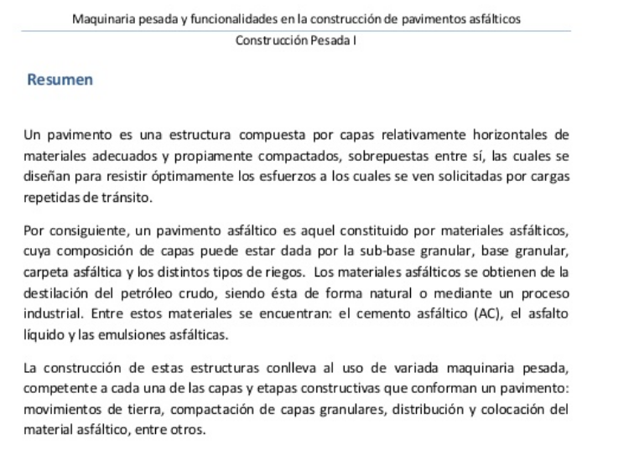

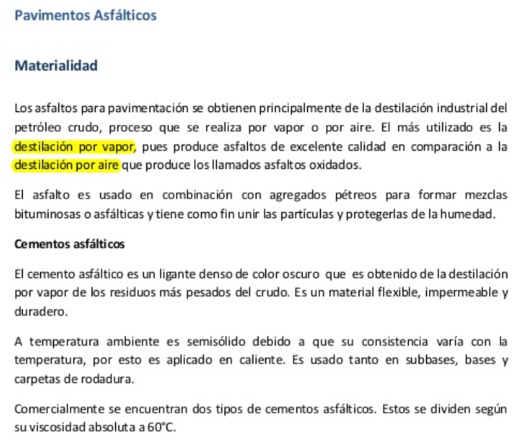
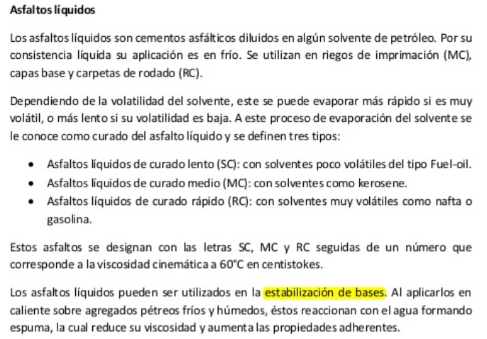
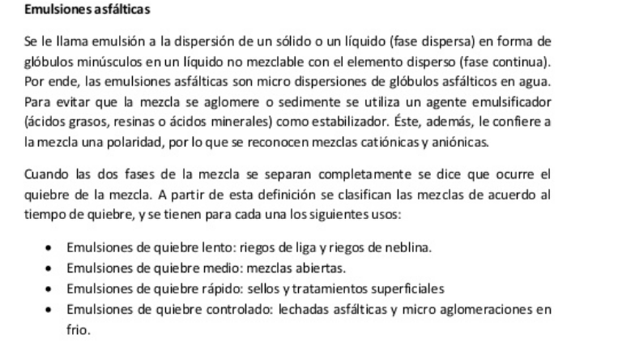

(…)

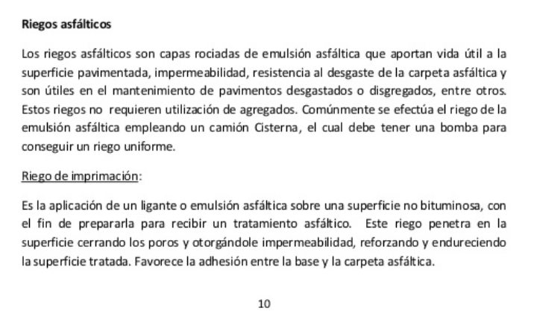

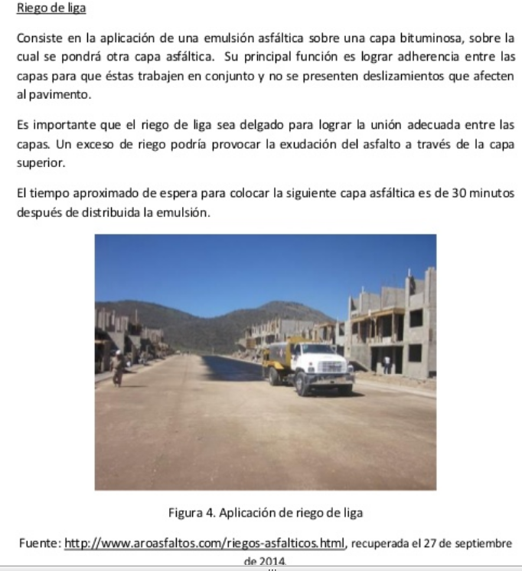

‘RIEGO’ MOTA GEHIAGO…
(…)

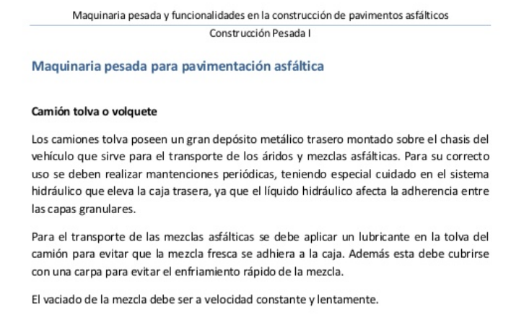
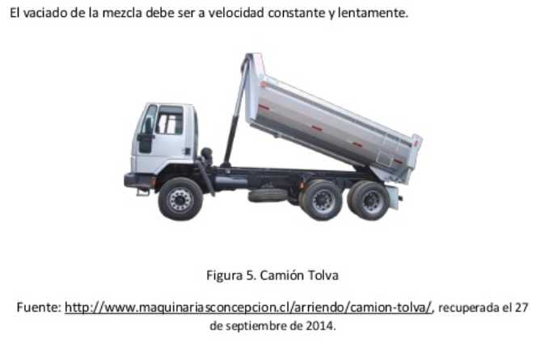
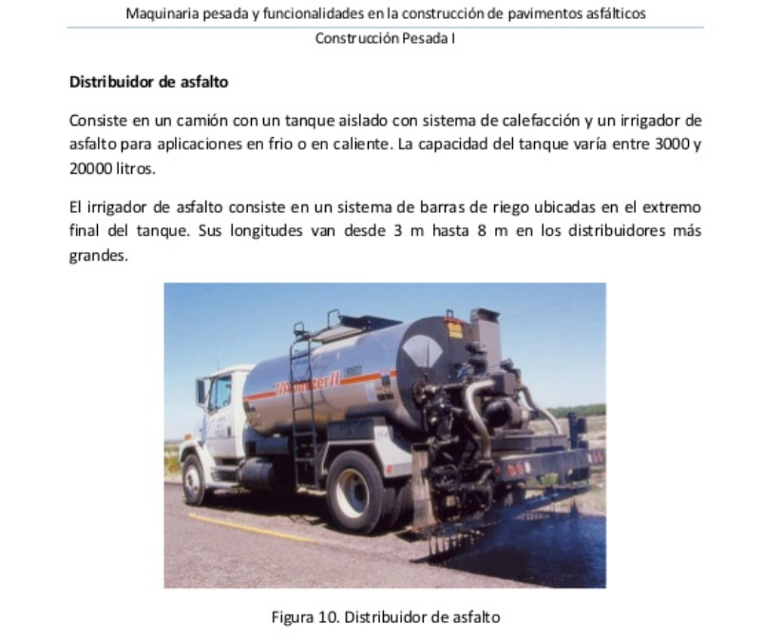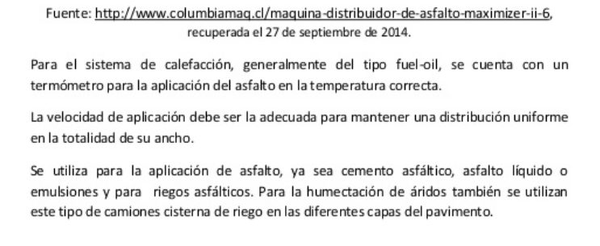

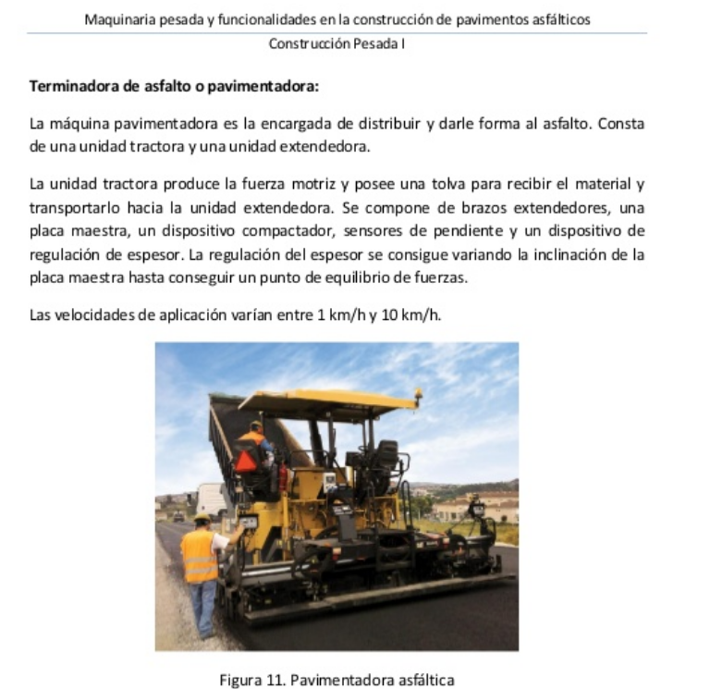

MEMORIA DEL ESTUDIO DE SEGURIDAD Y SALUD PARA EL PROYECTO CONSTRUCTIVO DEL COLECTOR GENERAL DE LA MARGEN IZQUIERDA DE LA RÍA DE MUNDAKA. TRAMO GERNIKA-BUSTURIA

http://www.uragentzia.euskadi.eus/contenidos/informacion/obra_urdaibai/es_def/adjuntos/Estudio_Seguridad_salud.pdf

Memoria del estudio de seguridad y salud para el Proyecto Constructivo del Cole ctor General de la Mar
gen Izquierda de la Ría de Mundaka. Tramo Gernika-Busturia

Camión de riego
El camión para riego asfáltico está destinado a esparcir y extender sobre los diversos pavimentos mezcla asfáltica, lo cual genera una serie de riesgos específicos. Se consideran la ejecución de riegos asfálticos de imprimación o adherencia que se ejecutan previos al extendido del aglomerado. Pueden ser realizados mediante riego directamente de cuba o bien mediante extendido por personal de a pie manejando mangueras conectadas a cuba para su extendido. Los riesgos se ven mayormente asociados a las altas temperaturas lo cual conlleva peligro de quemaduras o incendios, además de atropellos, vuelcos por terraplén, etc., que trataremos de evitar con las medidas preventivas oportunas

ESPARCIDOR DE ASFALTO
RODRÍGUEZ, S., ALONSO, E.L., eta GARCÍA D. Maquinaria pesada y movimiento de tierra. Instituto Tecnológico de Oaxaca.
https://es.slideshare.net/SAULRODRIGUEZ24/maquinaria-pesada-trabajo

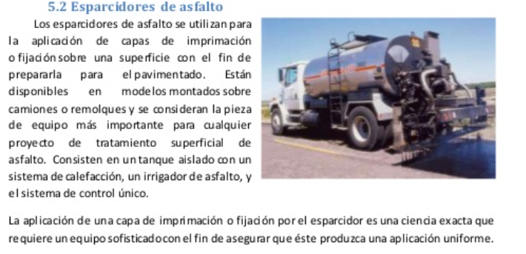

Esparcidor de asfalto
http://www.es.ritchiewiki.com/wikies/index.php/Esparcidor_de_asfalto

Los esparcidores de asfalto se utilizan para la aplicación de capas de imprimación o fijación sobre una superficie con el fin de prepararla para el pavimentado. Están disponibles en modelos montados sobre camiones o remolques y se consideran la pieza de equipo más importante para cualquier proyecto de tratamiento superficial de asfalto.^{[1]} Consisten en un tanque aislado con un sistema de calefacción, un irrigador de asfalto, y el sistema de control único.
La aplicación de una capa de imprimación o fijación por el esparcidor es una ciencia exacta que requiere un equipo sofisticado con el fin de asegurar que éste produzca una aplicación uniforme.

ÉPANDEUSE DE BITUME
http://www.fr.ritchiewiki.com/wikifr/index.php/%C3%89pandeuse_de_Bitume

Les épandeuses de bitume sont employés pour appliquer une couche primaire ou des couches d'accrochage sur une surface en vue du pavage. Ils sont disponibles dans des modèles de camions portés ou de remorque et sont considérés la pièce d’équipement la plus importante sur un projet de traitement de surface de bitume.^{[1]} Ils se composent d’un réservoir isolé avec un système de chauffage, une barre de jet, et un système de contrôle unique.
L'application d'une couche primaire ou d’accrochage par l’épandeuse est une science exacte qui exige de l'équipement sophistiqué pour s'assurer qu'il produit un embrun uniforme.

ASPHALT DISTRIBUTOR
http://www.ritchiewiki.com/wiki/index.php/Asphalt_Distributor

Asphalt distributors are used to apply prime or tack coats on a surface in preparation for paving. They are available in either truck mounted or trailer models and are considered the most important piece of equipment on any asphalt surface treatment project.^{[1]} It consists of an insulated tank with a heating system, a spray bar and unique control system.
Application of a prime or tack coat by the distributor is an exact science that requires sophisticated equipment to ensure it produces a uniform spray.

DICCIONARIO ESPAÑOL DE INGENIERÍA

http://diccionario.raing.es/es/lema/asfalto-diluido

asfalto diluido
- Marca: Recursos y Minerales Energéticos
- Equivalente inglés: cut black
- Definición: Mezcla asfáltica que se obtiene por dilución del betún asfáltico con naftas o productos ligeros para facilitar su aplicación en frío.
- Referencias: Sinónimo riego asfáltico

http://diccionario.raing.es/es/lema/distribuidor-de-bet%C3%BAn-asf%C3%A1ltico

distribuidor de betún asfáltico
- Marca: Obra civil
- Definición:
Máquina compuesta por una caldera para fundir el betún, una bomba para darle la presión debida y un aparato distribuidor, que, generalmente, distribuye y pulveriza el betún.

CERCATERM

UNIVERSITAT POLITÈCNICA DE CATALUNYA; ENCICLOPÈDIA CATALANA. Diccionari d'enginyeria civil [en línia]. Barcelona: TERMCAT, Centre de Terminologia, cop. 2017. (Diccionaris en Línia)
<http://www.termcat.cat/ca/Diccionaris_En_Linia/240/>
Les paraules marcades entre circumflexos (^) en l'interior d'una definició indiquen que es tracta de termes amb fitxa pròpia en el diccionari que poden ajudar a ampliar el significat d'aquella definició.
Per problemes tecnològics de representació gràfica, s'ha suprimit part d'algunes definicions. La informació completa es pot consultar a l'edició en paper d'aquesta obra.
- ca camió regador de betum, n m
- es camión regador de betún
- en bitumen distributor truck
<Enginyeria civil > Enginyeria de la construcció>
Camió cisterna que transporta betum i el posa en obra per a materialitzar algun reg bituminós, com ara el d'adherència, el d'emprimació, etc., mitjançant una barra anterior que el polvoritza sobre el terreny.

TERMIUM
FITXA: 2000-01-31

